Když je aplikace pomalá můžeme spustit v SQL Management Studiu:
\\filesrv\Atlantis\Builds\iCC\Development\D20160427.2\Model.Sql\Admin\QueryPlan-problematic.sql
Pokud je ve sloupci Miss uvedeno Missing, tak je vhodné doplnit indexy
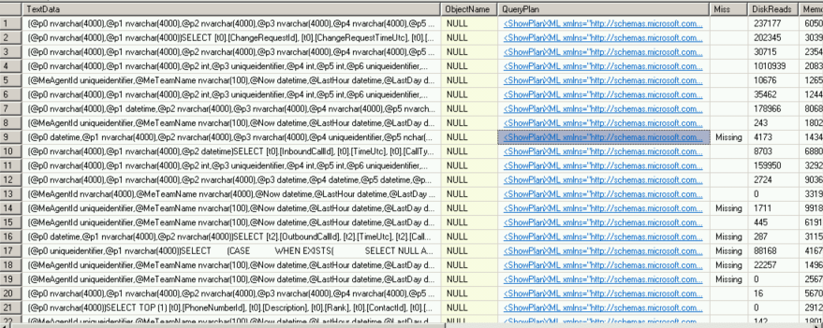
Ve sloupci ‚QueryPlan‘ můžeme kliknout a plán otevřít. Na něm otevřeme menu pomocí RightClick a zvolíme ‚Missing Index Details‘. Objeví se nám návrh na vytvoření nového indexu. On tam většinou již takový index je. Potom jej můžeme vymazat a vytvořit pomocí navrženého příkazu. Nebo najedeme na stávající index a pravým tlačítkem zvolíme ‚Properties‘, kde můžeme přidat části indexu.

